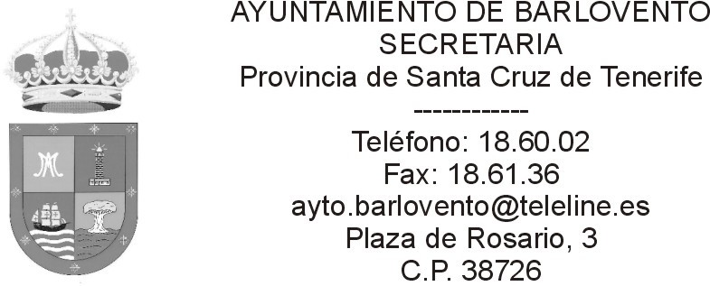

ANUNCIO

De conformidad con el artículo 169 del Real Decreto Legislativo 2/2.004, de 5 de marzo, por el que se aprueba el Texto Refundido de la Ley reguladora de las Haciendas Locales; se encuentra expuesto al público, en la Secretaría – Intervención de este Ayuntamiento, el expediente del Presupuesto Único de este Ayuntamiento para el año 2.020; aprobado inicialmente por acuerdo plenario de fecha 18 de noviembre de 2.019.

Los interesados a que hace referencia el artículo 170 del mencionado Real Decreto Legislativo, podrán examinarlo y presentar las reclamaciones que estimen conveniente, en un plazo de QUINCE días a partir de la publicación de este anuncio en el Boletín Oficial de La Provincia.

Barlovento, a 19 de noviembre de 2.019.

El Alcalde

Fdo. Jacob Qadri Hijazo

